EXMO. SR. PRESIDENTE DA CÂMARA MUNICIPAL DE SUMARÉ

Indico ao Exmo. Senhor Prefeito Municipal, junto ao Departamento competente, no sentido de realizar operação tapa-buraco no cruzamento da Rua Francisco Camilo Giaj-Levra com a Rua José Maria Barroca, no bairro Vila Santana.

**Justificativa:** Tal indicação se justifica tendo em vista que referido cruzamento está com buracos de grande proporção, dificultando a passagem de veículos.

Sala de Sessões, 04 de novembro de 2021.

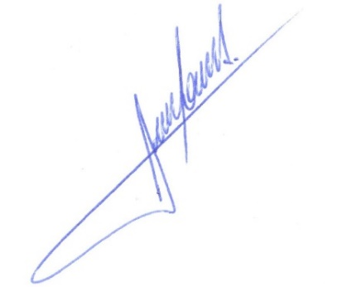

**RODRIGO DORIVAL GOMES**

Vereador

Cidadania